

Российская Федерация

Р Е Ш Е Н И Е

Думы города Пятигорска

Ставропольского края

О присвоении наименований элементам улично-дорожной сети муниципального образования города-курорта Пятигорска в районе водозаборных сооружений «Скачки-2»

В соответствии с Федеральным законом «Об общих принципах организации местного самоуправления в Российской Федерации», руководствуясь Федеральным законом от 28 декабря 2013 года № 443-ФЗ «О федеральной информационной адресной системе и о внесении изменений в Федеральный закон «Об общих принципах организации местного самоуправления в Российской Федерации», Постановлением Правительства Российской Федерации от 19 ноября 2014 года № 1221 «Об утверждении Правил присвоения, изменения и аннулирования адресов», Постановлением Правительства Российской Федерации от 22 мая 2015 года № 492 «О составе сведений об адресах, размещаемых в государственном адресном реестре, порядке межведомственного информационного взаимодействия при ведении государственного адресного реестра, о внесении изменений и признании утратившими силу некоторых актов Правительства Российской Федерации», Уставом муниципального образования городского округа города-курорта Пятигорска Ставропольского края, Положением о порядке присвоения, изменения и аннулирования адресов на территории муниципального образования города-курорта Пятигорска, утвержденным решением Думы города Пятигорска от 24 декабря 2015 года № 57-63 РД, рассмотрев рекомендации Комиссии по наименованию и переименованию улиц, переулков, площадей и других элементов уличной сети муниципального образования города-курорта Пятигорска (протокол от 19 декабря 2025 года № 3),
Дума города Пятигорска

РЕШИЛА:

1. Установить наименования следующим элементам улично-дорожной сети, расположенным в районе водозаборных сооружений «Скачки-2», и присвоить наименования:
- «Улица архитектора Гущина» («Российская Федерация, Ставропольский край, городской округ город-курорт Пятигорск, село Золотушка, улица архитектора Гущина»),
- «Улица архитектора Байкова» («Российская Федерация, Ставропольский край, городской округ город-курорт Пятигорск, село Золотушка, имени архитектора Байкова»),
- «Улица архитектора Ходжаева» («Российская Федерация, Ставропольский край, городской округ город-курорт Пятигорск, село Золотушка, улица архитектора Ходжаева»),
- «Улица архитектора Семенова» («Российская Федерация, Ставропольский край, городской округ город-курорт Пятигорск, село Золотушка, улица архитектора Семенова»),
- «Улица имени Рубена Багирова» («Российская Федерация, Ставропольский край, городской округ город-курорт Пятигорск, село Золотушка, улица имени Рубена Багирова»),
- «Улица имени Владимира Хвощинского» («Российская Федерация, Ставропольский край, городской округ город-курорт Пятигорск, село Золотушка, улица имени Владимира Хвощинского»),
- «Улица имени гидрогеолога Огильви» («Российская Федерация, Ставропольский край, городской округ город-курорт Пятигорск, село Золотушка, улица имени гидрогеолога Огильви»), согласно Приложению 1 к настоящему решению.
2. Установить наименования следующим элементам улично-дорожной сети, расположенным в районе водозаборных сооружений «Скачки-2», и присвоить наименования:
- «Переулок имени Георгия Михеева» («Российская Федерация, Ставропольский край, городской округ город-курорт Пятигорск, село Золотушка, переулок имени Георгия Михеева»),
- «Переулок имени Семена Бабаевского» («Российская Федерация, Ставропольский край, городской округ город-курорт Пятигорск, село Золотушка, переулок имени Семена Бабаевского»),
- «Переулок имени Владимира Мальцева» («Российская Федерация, Ставропольский край, городской округ город-курорт Пятигорск, село Золотушка, переулок имени Владимира Мальцева»), согласно Приложению 2 к настоящему решению.
3. Администрации города Пятигорска обеспечить внесение соответствующих наименований в государственный адресный реестр и единый адресный реестр элементов улично-дорожной сети муниципального образования городского округа города-курорта Пятигорска Ставропольского края.
4. Настоящее решение вступает в силу со дня его подписания и подлежит официальному опубликованию в газете «Пятигорская правда».

Председатель
Думы города Пятигорска Д.В. Самольянец

23 декабря 2025 г.
№ 85-8 ГД

ПРИЛОЖЕНИЕ 1
к решению Думы города Пятигорска
от 23 декабря 2025 года № 85-8 ГД

Перечень наименований:
- Город-курорт Пятигорск, село Золотушка, улица архитектора Гущина.
- Город-курорт Пятигорск, село Золотушка, улица архитектора Байкова.
- Город-курорт Пятигорск, село Золотушка, улица архитектора Ходжаева.
- Город-курорт Пятигорск, село Золотушка, улица архитектора Семенова.
- Город-курорт Пятигорск, село Золотушка, улица имени Рубена Багирова.
- Город-курорт Пятигорск, село Золотушка, улица имени Владимира Хвощинского.
- Город-курорт Пятигорск, село Золотушка, улица гидрогеолога Огильви.

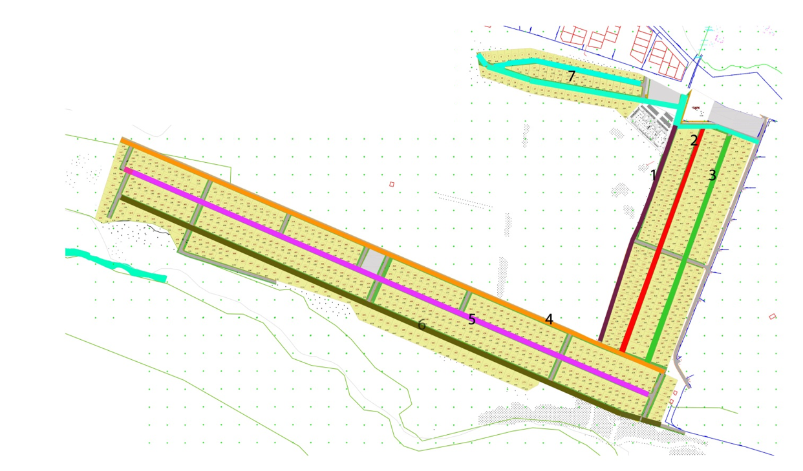

Управляющий делами
Думы города Пятигорска Е.В. Михалева

ПРИЛОЖЕНИЕ 2
к решению Думы города Пятигорска
от 23 декабря 2025 года № 85-8 ГД

Перечень наименований:
1. Город-курорт Пятигорск, село Золотушка, переулок имени Георгия Михеева.
2. Город-курорт Пятигорск, село Золотушка, переулок имени Семена Бабаевского.
3. Город-курорт Пятигорск, село Золотушка, переулок имени Владимира Мальцева.

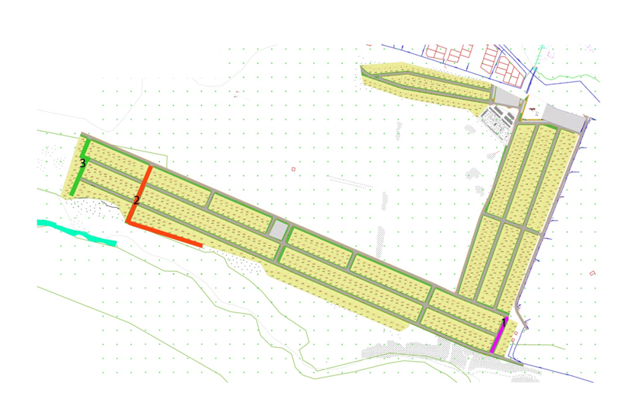

Управляющий делами
Думы города Пятигорска Е.В. Михалева

